设计题目：HC-SR04超声波雷达测距
一、功能描述
- 距离测量功能：利用 HC-SR04 超声波模块发出超声波，结合 EGO1 数码管实现中近距离的无接触距离测量，测量范围在 400 厘米以内，测量间隔为每 83.8 毫秒测量一次距离。同时，超声波模具备可控开关功能，可通过开关电平控制其工作与否。
- 数字显示功能：通过 EGO1 电路板中的数码显示管，将所测距离以数字形式可视化输出，方便直观地读取测量结果。
- 蜂鸣报警功能：所测距离满足预置的距离条件时，触发 EGO1 电路板进行报警。具体为当距离在 30 厘米内时开始报警，且距离越近，蜂鸣频率越高；当距离在 3 厘米内时，蜂鸣器持续响应；同时，蜂鸣器还具备可控式报警功能，可通过开关电平控制其工作状态。
二、方案设计
- 总体设计思路：整个系统以 HC-SR04 超声波模块作为测距核心，搭配 EGO1 数码管进行数据处理与显示，并集成蜂鸣报警器实现提示功能，①首先通过数电转换模块将电信号转换为数字信号→②利用回响信号的性质完成对距离的计算→③传输至数码管模块并显示→④同时传输至蜂鸣器并核对距离是否满足预置要求，决定是否发出警报
电路的原理框图如下图所示：
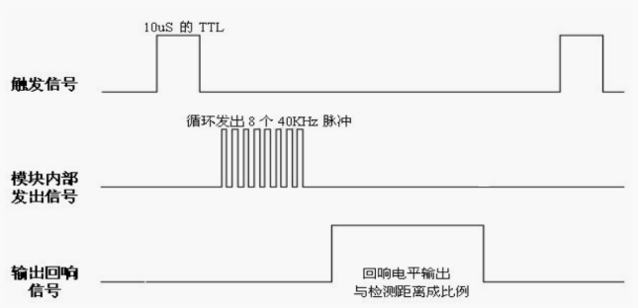
图1：超声波时序图
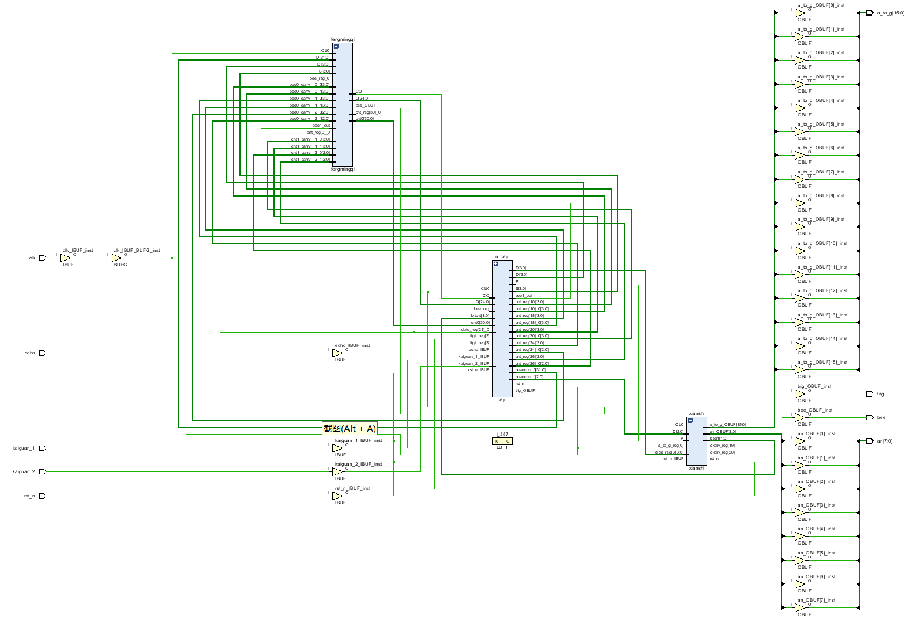
图2：编程电路原理
- 各模块分别介绍
①测距模块：：采用 EGO1 发送 Trig 信号触发测距，HC-SR04 接收并返回 Echo 信号，EGO1 开始对 Echo 信号记数，并保存为 22 位二进制数 Date，通过 Date/58.82 计算得到距离（单位：cm）。在逻辑设计上，包含生成触发信号、边沿检测（确定回波信号起始点及检测上升沿跃变）、高电平计数（得到传播时间）以及平均滤波（多次测量取平均值，提高准确性）等环节。为解决硬件资源限制问题，采用定点数乘与移位截取相结合的近似代替方法进行除法运算，以及通过寄存器构造脉冲将回波信号同步至 EGO1 时序中，解决异步信号处理可能导致的亚稳态问题。
②数显模块 ：：核心在于将测距得到的原始二进制码转换为 BCD 码，采用 Double Dabble 达布勒算法，具有操作简单、硬件友好、灵活性强、稳定输出的优点，可高效地完成二进制与 BCD 码转换，进而驱动数码管显示正确的距离数值。
③蜂鸣报警功能：依据测量范围和距离条件控制蜂鸣器发声，采用分段控制法，避免复杂乘除运算，节省硬件资源且方便后期调试，实现不同距离对应的蜂鸣频率和时序控制，满足多样的报警需求。
- 项目特色及经验分享
（1）特色
①模块化设计：将整个系统划分为测距模块、数显模块和蜂鸣报警模块，各模块代码层层递进、各司其职，不仅提高了开发效率，还增强了系统的可靠性、可调整性和直观有序性，便于后期的维护与功能拓展。
②算法优化：在数据处理方面，采用近似代替方法解决除法运算的硬件资源消耗问题，以及运用 Double Dabble 达布勒算法实现高效的二进制与 BCD 码转换，这些算法的运用提升了系统的性能和效率，同时保证了测量精度和显示的准确性。
③异步信号处理：针对异步信号 Echo 的边沿检测问题，创新性地使用寄存器构造脉冲将其同步至 EGO1 时序中，有效避免了亚稳态问题，提高了系统的稳定性和可靠性，确保测距结果的准确性。
- 经验分享
①硬件资源限制下的解决方案：在面对硬件资源有限的情况时，如除法运算和复杂乘除运算导致的资源紧张问题，通过巧妙的算法替代和逻辑优化，如定点数乘与移位截取、分段控制法等，可以在不大幅增加硬件成本和复杂度的情况下，实现预期的功能和性能，这对于嵌入式系统设计等硬件受限场景具有重要的借鉴意义。
②调试与优化的重要性：在项目开发过程中，调试和优化贯穿始终。从各个模块的单独调试，确保其功能正常，到整体系统的联调，发现并解决模块间协同工作存在的问题，如信号传输的时序匹配、数据转换的准确性等，不断优化算法和电路设计，才能最终达到理想的测距效果和系统性能。
四、总结和展望
通过本次 HC-SR04 超声波雷达测距小组作业，我们深入学习和掌握了超声波测距原理、数字显示技术以及蜂鸣报警控制等多方面的知识和技能，同时在电路设计、模块化编程、算法优化以及硬件调试等方面积累了宝贵的经验。
在本次设计中，我们成功实现了基本的测距、显示和报警功能，但在一些方面仍有改进和提升的空间。例如，可以在原有基础上加入物体测速模块，此模块可将测距模块中HC-SR04 接收的连续两次超声波计数值相减，取其结果除以第二次的测距时间，便可得到在此Δt时间内的瞬时速度，从而达到测速的目的。
课程建议：弱化考试成绩，加强实践占比。
五、参考文献

附录A：数字小系统综合设计小组活动合作性自评表
姓名：
项目 | 评价内容 | 分值 | 得分
参与态度 | 1.认真参与每一次组内活动，对每一次活动始终保持深厚的兴趣 | 10 | 10
参与态度 | 2.能发挥自己的优势为小组提供必不可少的帮助，努力完成自己承担的任务 | 10 | 10
协作精神 | 1.能积极配合小组开展活动，服从安排 | 10 | 10
协作精神 | 2.能积极地与组内成员进行交互讨论，能完整、清晰的表达自己的想法，尊重他人的意见和成果 | 10 | 10
协作精神 | 3.在小组中，能像他人学习并帮助大家 | 10 | 10
创新实践 | 1.在小组遇到问题时，能提出合理的解决方法 | 10 | 10
创新实践 | 2.活动中，能发挥个性特长，施展才能 | 10 | 10
能力提高 | 1.在小组活动中，能运用多种渠道收集信息 | 10 | 10
能力提高 | 2.在小组活动中遇到问题时不退缩，并能自己想办法解决 | 10 | 10
能力提高 | 3.与他人沟通交流的能力提高了 | 10 | 10
总分 |  |  | 100

附录B：数字小系统综合设计小组成员互评表
互评标准
量规 | 0分 | 2分 | 3分 | 5分
合作性 | 不参加讨论，对别人的意见不表态 | 参加讨论，但对他人的意见不表态，或者不听取别人的意见 | 积极参与小组讨论，但对他人的意见没有反馈 | 积极参与小组讨论，尊重别人的意见和观点，及时听取组内成员意见
贡献量 | 对小系统的完成没有贡献 | 参与小系统的设计，但分内的工作完成的不好 | 参加小系统的设计，分内的工作做的不错 | 参加小系统的设计工作，完成的质量很高
参与度 | 没有参加小组活动 | 偶尔参加小组活动 | 经常参加小组活动 | 全程参与小组活动

成员互评表
姓名 |  |  | 组号
组内成员 | 合作性(满分5分) | 贡献量(满分5分) | 参与度(满分5分) | 组内贡献度
 | 5 | 5 | 5 | 25%
 | 5 | 5 | 5 | 25%
 | 5 | 5 | 5 | 25%
 | 5 | 5 | 5 | 25%
1. 按照上述所给的互评标准进行打分，除了要对组内其他成员进行互评外，也需要对自己进行打分。
2.组内全部成员的贡献度相加需为100%。

附录A：数字小系统综合设计小组活动合作性自评表
姓名：
项目 | 评价内容 | 分值 | 得分
参与态度 | 1.认真参与每一次组内活动，对每一次活动始终保持深厚的兴趣 | 10 | 10
参与态度 | 2.能发挥自己的优势为小组提供必不可少的帮助，努力完成自己承担的任务 | 10 | 10
协作精神 | 1.能积极配合小组开展活动，服从安排 | 10 | 10
协作精神 | 2.能积极地与组内成员进行交互讨论，能完整、清晰的表达自己的想法，尊重他人的意见和成果 | 10 | 10
协作精神 | 3.在小组中，能像他人学习并帮助大家 | 10 | 10
创新实践 | 1.在小组遇到问题时，能提出合理的解决方法 | 10 | 10
创新实践 | 2.活动中，能发挥个性特长，施展才能 | 10 | 10
能力提高 | 1.在小组活动中，能运用多种渠道收集信息 | 10 | 10
能力提高 | 2.在小组活动中遇到问题时不退缩，并能自己想办法解决 | 10 | 10
能力提高 | 3.与他人沟通交流的能力提高了 | 10 | 10
总分 |  |  | 100

附录B：数字小系统综合设计小组成员互评表
互评标准
量规 | 0分 | 2分 | 3分 | 5分
合作性 | 不参加讨论，对别人的意见不表态 | 参加讨论，但对他人的意见不表态，或者不听取别人的意见 | 积极参与小组讨论，但对他人的意见没有反馈 | 积极参与小组讨论，尊重别人的意见和观点，及时听取组内成员意见
贡献量 | 对小系统的完成没有贡献 | 参与小系统的设计，但分内的工作完成的不好 | 参加小系统的设计，分内的工作做的不错 | 参加小系统的设计工作，完成的质量很高
参与度 | 没有参加小组活动 | 偶尔参加小组活动 | 经常参加小组活动 | 全程参与小组活动

成员互评表
姓名 |  |  | 组号
组内成员 | 合作性(满分5分) | 贡献量(满分5分) | 参与度(满分5分) | 组内贡献度
 | 5 | 5 | 5 | 25%
 | 5 | 5 | 5 | 25%
 | 5 | 5 | 5 | 25%
 | 5 | 5 | 5 | 25%
1. 按照上述所给的互评标准进行打分，除了要对组内其他成员进行互评外，也需要对自己进行打分。
2.组内全部成员的贡献度相加需为100%。

附录A：数字小系统综合设计小组活动合作性自评表
姓名：
项目 | 评价内容 | 分值 | 得分
参与态度 | 1.认真参与每一次组内活动，对每一次活动始终保持深厚的兴趣 | 10 | 10
参与态度 | 2.能发挥自己的优势为小组提供必不可少的帮助，努力完成自己承担的任务 | 10 | 10
协作精神 | 1.能积极配合小组开展活动，服从安排 | 10 | 10
协作精神 | 2.能积极地与组内成员进行交互讨论，能完整、清晰的表达自己的想法，尊重他人的意见和成果 | 10 | 10
协作精神 | 3.在小组中，能像他人学习并帮助大家 | 10 | 10
创新实践 | 1.在小组遇到问题时，能提出合理的解决方法 | 10 | 10
创新实践 | 2.活动中，能发挥个性特长，施展才能 | 10 | 10
能力提高 | 1.在小组活动中，能运用多种渠道收集信息 | 10 | 10
能力提高 | 2.在小组活动中遇到问题时不退缩，并能自己想办法解决 | 10 | 10
能力提高 | 3.与他人沟通交流的能力提高了 | 10 | 10
总分 |  |  | 100

附录B：数字小系统综合设计小组成员互评表
互评标准
量规 | 0分 | 2分 | 3分 | 5分
合作性 | 不参加讨论，对别人的意见不表态 | 参加讨论，但对他人的意见不表态，或者不听取别人的意见 | 积极参与小组讨论，但对他人的意见没有反馈 | 积极参与小组讨论，尊重别人的意见和观点，及时听取组内成员意见
贡献量 | 对小系统的完成没有贡献 | 参与小系统的设计，但分内的工作完成的不好 | 参加小系统的设计，分内的工作做的不错 | 参加小系统的设计工作，完成的质量很高
参与度 | 没有参加小组活动 | 偶尔参加小组活动 | 经常参加小组活动 | 全程参与小组活动

成员互评表
姓名 |  |  | 组号
组内成员 | 合作性(满分5分) | 贡献量(满分5分) | 参与度(满分5分) | 组内贡献度
 | 5 | 5 | 5 | 25%
 | 5 | 5 | 5 | 25%
 | 5 | 5 | 5 | 25%
 | 5 | 5 | 5 | 25%
1. 按照上述所给的互评标准进行打分，除了要对组内其他成员进行互评外，也需要对自己进行打分。
2.组内全部成员的贡献度相加需为100%。

附录A：数字小系统综合设计小组活动合作性自评表
姓名：
项目 | 评价内容 | 分值 | 得分
参与态度 | 1.认真参与每一次组内活动，对每一次活动始终保持深厚的兴趣 | 10 | 10
参与态度 | 2.能发挥自己的优势为小组提供必不可少的帮助，努力完成自己承担的任务 | 10 | 10
协作精神 | 1.能积极配合小组开展活动，服从安排 | 10 | 10
协作精神 | 2.能积极地与组内成员进行交互讨论，能完整、清晰的表达自己的想法，尊重他人的意见和成果 | 10 | 10
协作精神 | 3.在小组中，能像他人学习并帮助大家 | 10 | 10
创新实践 | 1.在小组遇到问题时，能提出合理的解决方法 | 10 | 10
创新实践 | 2.活动中，能发挥个性特长，施展才能 | 10 | 10
能力提高 | 1.在小组活动中，能运用多种渠道收集信息 | 10 | 10
能力提高 | 2.在小组活动中遇到问题时不退缩，并能自己想办法解决 | 10 | 10
能力提高 | 3.与他人沟通交流的能力提高了 | 10 | 10
总分 |  |  | 100

附录B：数字小系统综合设计小组成员互评表
互评标准
量规 | 0分 | 2分 | 3分 | 5分
合作性 | 不参加讨论，对别人的意见不表态 | 参加讨论，但对他人的意见不表态，或者不听取别人的意见 | 积极参与小组讨论，但对他人的意见没有反馈 | 积极参与小组讨论，尊重别人的意见和观点，及时听取组内成员意见
贡献量 | 对小系统的完成没有贡献 | 参与小系统的设计，但分内的工作完成的不好 | 参加小系统的设计，分内的工作做的不错 | 参加小系统的设计工作，完成的质量很高
参与度 | 没有参加小组活动 | 偶尔参加小组活动 | 经常参加小组活动 | 全程参与小组活动

成员互评表
姓名 |  |  | 组号
组内成员 | 合作性(满分5分) | 贡献量(满分5分) | 参与度(满分5分) | 组内贡献度
 | 5 | 5 | 5 | 25%
 | 5 | 5 | 5 | 25%
 | 5 | 5 | 5 | 25%
 | 5 | 5 | 5 | 25%
1. 按照上述所给的互评标准进行打分，除了要对组内其他成员进行互评外，也需要对自己进行打分。
2.组内全部成员的贡献度相加需为100%。

